OREL ÚSTŘEDÍ a OREL jednota Ratíškovice

pořádají

ÚSTŘEDNÍ
NOHEJBALOVÝ TURNAJ

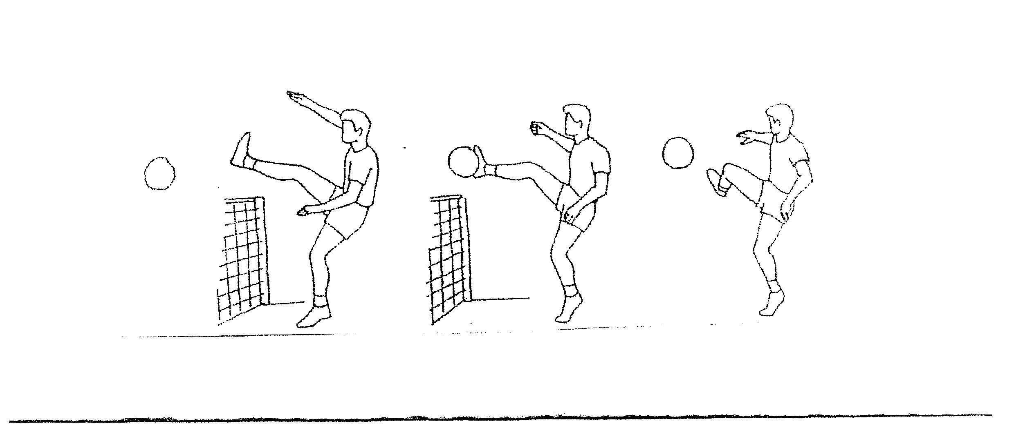

Hřiště orlovna Ratíškovice – sobota 31. 8. 2024

Ústřední nohejbalový turnaj 31. 8. 2024

Organizuje – TVR Orla, pořadatel Orel jednota Ratíškovice
Místo: orlovna Ratíškovice

Ředitel turnaje: Radek Panák
Hlavní rozhodčí: Luděk Vacenovský

Účastníci: soutěže se mohou zúčastnit jednoty Orla. Členy družstev mohou tvořit členové Orla. Členství Orla se prokazuje platným členským průkazem s fotografií. Turnaj je také otevřený pro všechny zájemce, tak, že družstvo mohou tvořit i nečlenové Orla, věk doloží občanským průkazem.

Složení výpravy: vedoucí, trenér výpravy a hráči.
Hráči: 3 hráči na hřišti a max. 2 na střídání

Pravidla: Hraje se podle pravidel Českého nohejbalového svazu
na 2 vítězné sety, set je ukončen po dosažení 11 bodů, 3členná družstva.

Ředitel turnaje rozhodne o časovém rozvržení turnaje podle počtu přihlášených.

Kategorie:dle přihlášených týmů, rozdělení na místě

Odpovědnost vedoucího výpravy: Vedoucí výpravy zodpovídá za dodržování propozic soutěže a za chování členů své výpravy během soutěže/turnaje/, tj. během hry i mimo hru. Vedoucí výpravy je povinen při prezentaci odevzdat řádně vyplněnou soupisku celé výpravy.
Návratka a soupiska – přiloženy.

Časový pořad: Prezence: 08,15 – 08,50
Zahájení: 09,00 hod.
Předpokládané ukončení: 15,00 hod.

Přihlášky: na turnaj se můžete přihlásit přihláškou/ návratkou do 28. 8. 2024 na e-mail mozny@orel.cz, v kopii radek.panak@seznam.cz

Ochrana osobních údajů: s odvoláním na znění zákona čís. 101/2000 Sb. o ochraně osobních údajů pořadatel prohlašuje, že osobní údaje uvedené na soupisce a při prezentaci budou využity pouze za účelem přípravy, průběhu a vyhodnocení akce.

Akce se uskuteční za finanční podpory generálního partnera:

Akce se uskuteční za finanční podpory:
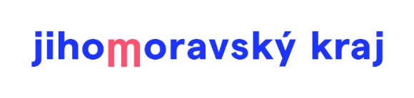
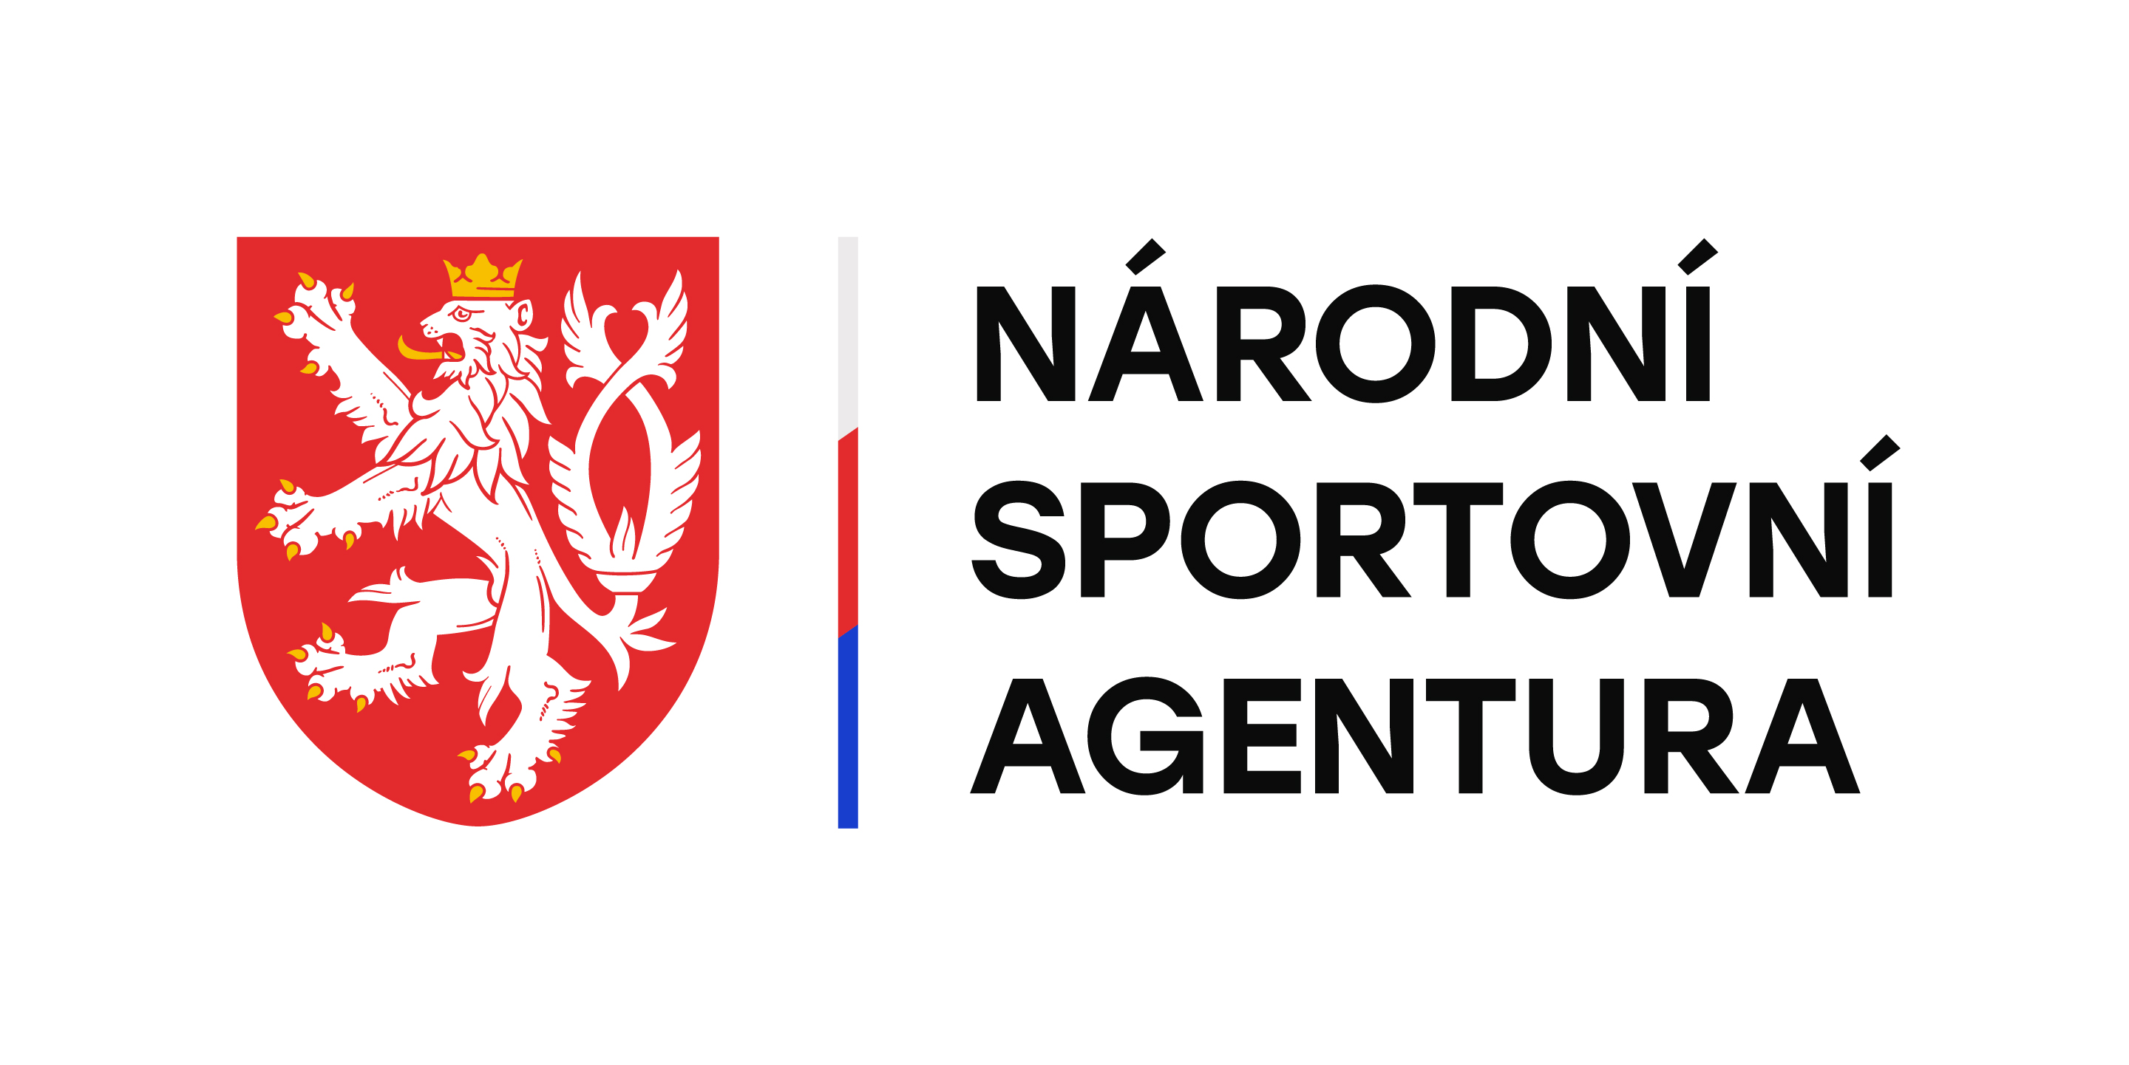

S O U P I S K A
Ústřední turnaj v nohejbalu – 31. 8. 2024 – Ratíškovice

OREL jednota: ………………………….

Kategorie / družstvo: …………………………………

Hráči: | Příjmení a jméno | Rok narození | Členské číslo Orla
1.
2.
3.
4.
5.

Kategorie / družstvo:………………………………..

Hráči: | Příjmení a jméno | Rok narození | Členské číslo Orla
1.
2.
3.
4.
5.

Kategorie / družstvo: ……………………………….

Hráči: | Příjmení a jméno | Rok narození | Členské číslo Orla
1.
2.
3.
4.
5.

Vedoucí výpravy:

Místo a datum:

Jméno a podpis statutárního zástupce jednoty razítko

OREL jednota:

Přihláška

Ústřední turnaj v nohejbalu - 31. 8. 2024

U podpisu statutárního zástupce uveďte telefon, email nebo adresu, na které bude v případě nepříznivého počasí oznámeno nekonání se turnaje.

OREL jednota:

Kategorie ročník počet družstev počet účastníků

Místo a datum:

Jméno a podpis statutárního zástupce jednoty:

Razítko

